【消息稿】
發布日2024/11/22
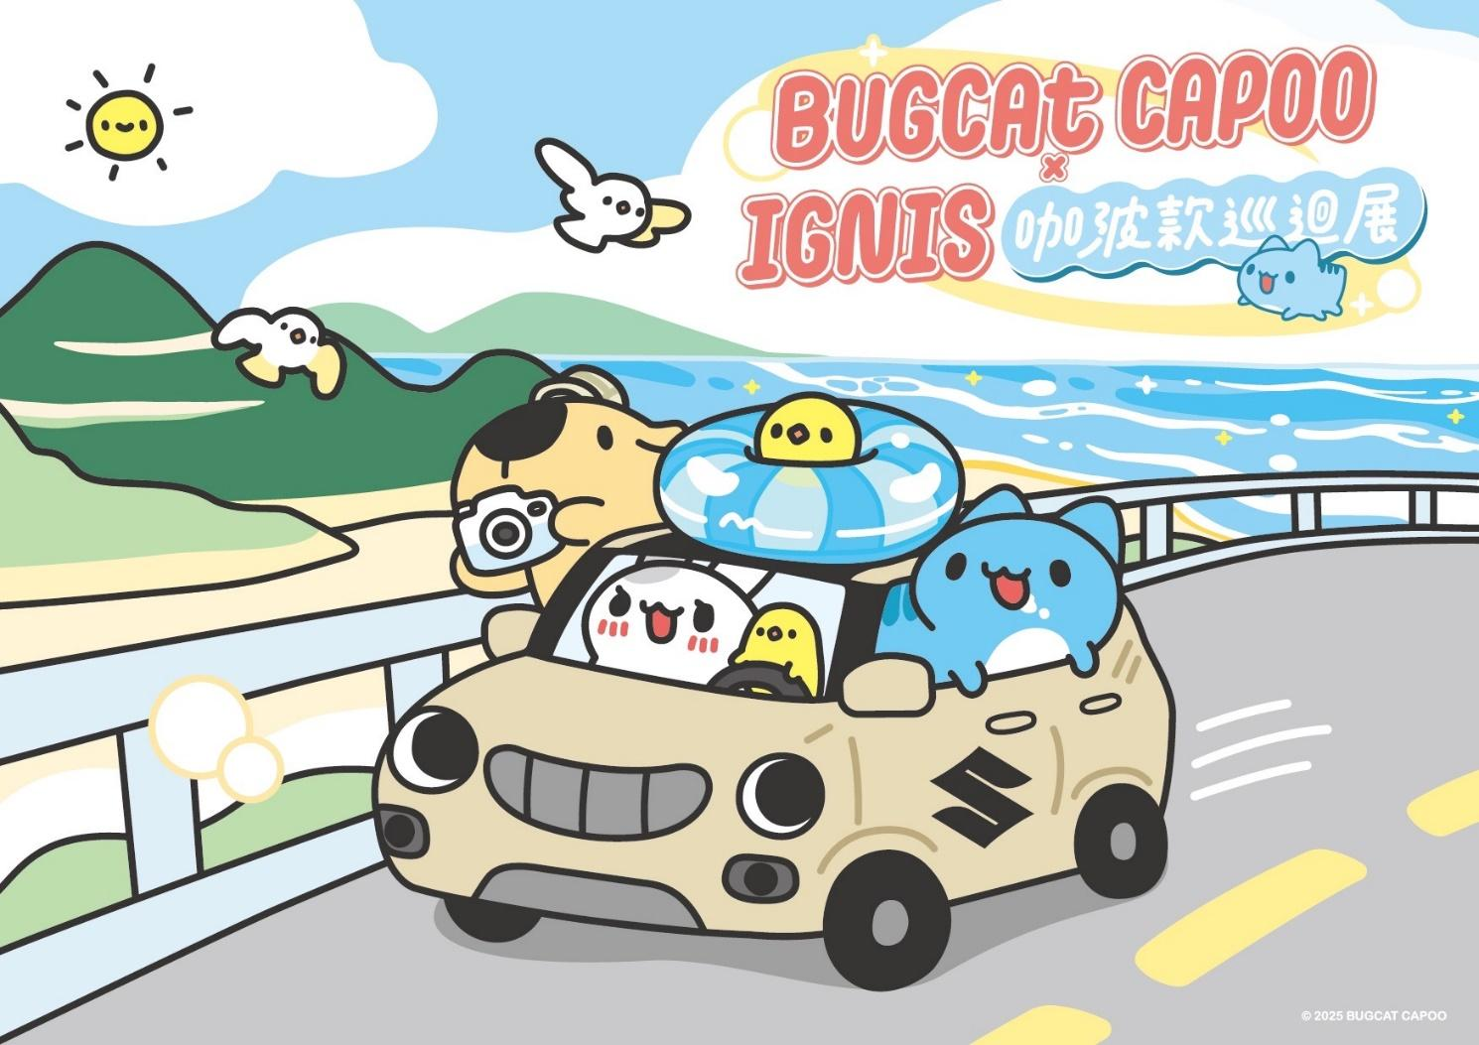
1122咖哇伊加倍再加倍
車壇可愛教主IGNIS聯名 超萌貓貓蟲Capoo
混搭SUV與都會迷你車兩種造型元素的SUZUKI IGNIS，以兼具可愛與個性化的迷人特質，加上產品特性非常省油且靈巧好開，不但宜城宜鄉，也同時擄獲男女老少的喜愛！自推出以來，就一直蟬聯國內最暢銷的進口迷你車寶座。
而今SUZUKI IGNIS還要かわいい加倍再加倍！因為同樣具備混搭特質的獵奇萌萌教主Bugcat Capoo貓貓蟲咖波，要和SUZUKI IGNIS合作，推出IGNIS咖波聯名車款。這次聯名SUZUKI IGNIS展現的不僅僅是一台都會迷你SUV，還擁有特別吸引女性的魅力。它不僅外觀時尚，駕駛起來也非常輕鬆，讓女性駕駛者即使在都市忙碌的生活中也能享受駕駛的樂趣。無論是日常通勤還是休閒出遊，IGNIS都是最理想的夥伴。
IGNIS不只可愛作為都市迷你SUV的代表，IGNIS緊湊且機動性強的車身設計非常適合在市區行駛。此次同步推出IGNIS都會探險特仕車，展現了年輕時尚的生活風格，成為現代都市生活中不可或缺的存在。
此外，IGNIS目前也是價格最實惠的進口車之一。在激烈的市場競爭中，TAIWAN SUZUKI希望更多人能實現擁有進口車的夢想，並且在保持高品質的同時追求合理的價格成為年輕族群與女性的最佳選擇，提供輕鬆、便捷且充滿樂趣的駕駛體驗！
這款聯名款IGNIS融入了超萌貓貓蟲Capoo的可愛設計，為IGNIS注入了新的活力。本次聯名不僅能見證IGNIS與超萌貓貓蟲Capoo創新的瞬間，還能感受生活風格與汽車品牌的融合。

